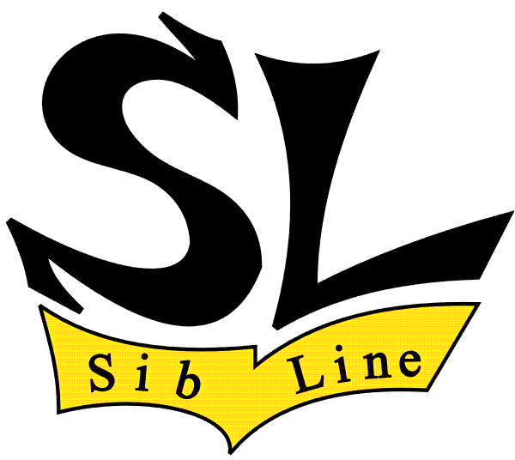

Опросный лист на подбор фильтровального оборудования (газоочистка).

1. Дата:
2. Заказчик: | 5. т/ф:
3. Контактное лицо: | 6. E-mail:
4. Название проекта:

7. Описание проблемы по очистке:

8. Необходимая производительность, м³/час (м³/мин):

9. Температура пылевого потока, ºС:

10. Химсостав пыли (вещество):

12. Размеры частиц, мкм (% состав):

12. Концентрация пыли на входе в фильтр, г/м³:

13. Требуемая остаточная концентрация пыли, мг/м³:

14. Температура окружающей среды, ºC:

15. Установка системы (внутри помещения/снаружи):

16. Исполнение (антистатическое/взрывозащищенное):

17. Управление фильтром (автоматическое/ручное):

18. Цвет фильтра: (стандартно - серо-зеленый или цвета слоновой кости)

19. Система сбора пыли (бочка/шнек/транспортер):

20. Наличие вентилятора:

его производительность, м³/час:

21. Сопротивление сети перед фильтром, Па:
22. Дополнительно:

- Пункты, по которым нет информации, можно не заполнять.

Заполненные опросные листы направляйте, пожалуйста, в
ГК Компаний «СибЛайн»

e-mail: info@siblinensk.ru,
тел./факс: +7 (383) 306-53-52 299-19-18

